Clase 3: Fundamentos de Programación para Datos
1. Ejecutar y Leer el Error
Tres formas de ejecutar código:
- Línea por línea en consola → para probar
- Archivo completo (.py, .R) → de arriba a abajo, siempre en orden
- Celda por celda (Notebook) → en el orden que ejecutes, NO necesariamente de arriba a abajo
Errores:
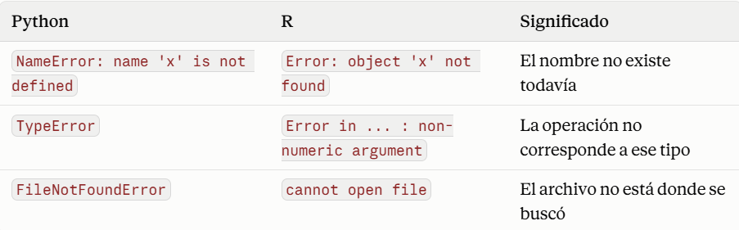
Tipos elementales:
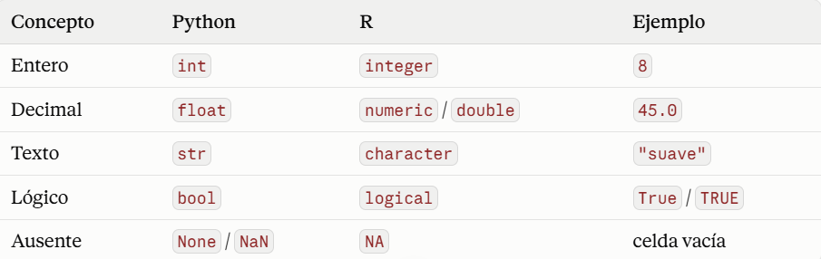
R vs Python:
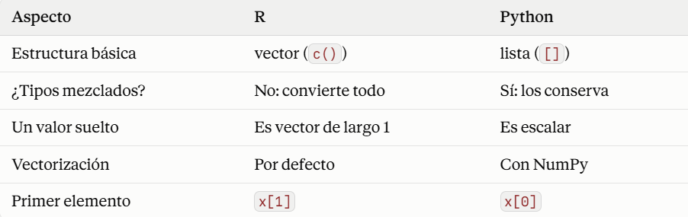
Diccionario en Python: Asocia nombres a valores
DataFrame: Exigencia: Todas las columnas tienen el mismo largo. Cada columna tiene su propio tipo. Una fila, NO (mezcla tipos). Por eso se trabaja por columnas, no por filas.
Función: Se aplica a un objeto (ej: len(x))
Método: pertenece al objeto, se invoca con punto (ej: df.head)
En R: casi no hay métodos
En Python: método por todas partes
La Comparación Devuelve Muchos Valores (ej: df["peso"] > 50) devuelve un True o False por cada fila.
Máscara booleana y sirve para dos cosas:
df[df["peso"] > 50] # Filtrar: quedarse con filas True
(df["peso"] > 50).sum() # Contar: True vale 1, False vale 0

Ruta relativa vs. absoluta
Relativa: datos/caja_negra.csv
- Se busca a partir del directorio de trabajo actual
- Funciona en cualquier máquina
Absoluta: C:/Users/jodavyt/datos/caja_negra.csv
- Contiene el nombre de usuario específico
- Falla en cualquier otra máquina
Regla: Rutas relativas siempre.

